中国传统饮食文化
2018年校研究性学习成果 三等奖
2017级高一（8）班 陈桂平研究小组 指导教师：高春燕
小组成员：林香柠 李小芬 张子琪 林颖 孙伟杰 陈泽庭
【关键词】：川菜 闽菜 差异
一·背景及目的：中国文化源远流长，同时在历史的发展中形成了一系列口味、样式不同的菜系。古人云：“一方水土养一方人”在我们这个饮食文化源远流长的国家中，因地域、气候、文化、宗教、习惯等有一定差异性，形成了我国南方与北方、沿海与内陆差别鲜明的饮食文化。福建地处南方沿海，而四川位于北方内陆地区，二者明显的地域差异自然造就了口味差异很大的两大菜系—川菜与闽菜。通过这次对两大菜系的学习，探究一下这两大菜系的具体差异和造成这些差异的具体因素。
二·人员分工
组长：陈桂平（负责安排人员，制定活动计划，制作PPT）
组员：李小芬（负责书写论文）
张子琪（负责书写论文,整理资料）
林香柠（负责答辩）
林 颖（负责查找资料及有关图片，整理资料）
陈泽庭（负责查找资料及相关书籍，辅助书写论文）
孙伟杰（负责查找资料）
三·研究过程
- 前期准备工作
我们小组通过每周二下午第三节课的时间来研究讨论该课题的进行。虽然只有短短三周的时间，但每个同学都积极参与讨论。最终确定了具体的研究方面以及人员分工，并且开始设计问卷调查表格及搜索相关资料。
- 问卷调查
问题一：假如会在餐馆用餐会选择什么菜式
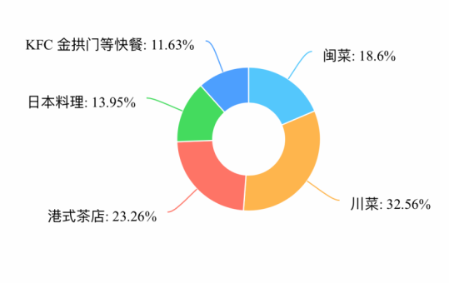
问题二：选择此类菜式的原因
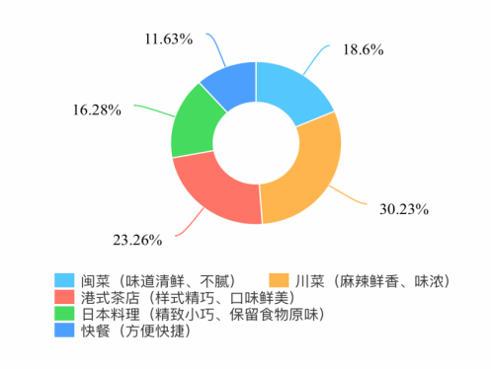
问题三：闽菜哪一方面给你的印象最深
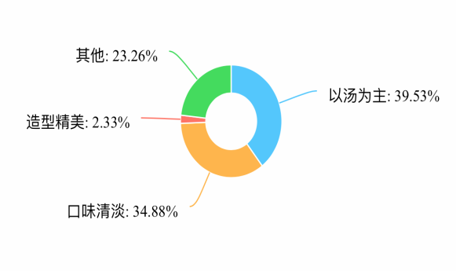
问题四：川菜哪一方面给你的印象最深
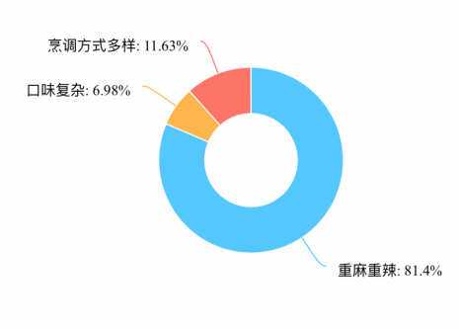

（三）资料搜集
（1）两大菜系的特色
闽菜
闽菜以烹制山珍海味而著称，在色香味形俱佳的基础上，尤以“香”、“味”见长，其清鲜、和醇、荤香、不腻的风格特色，以及汤路广泛的特点，在烹坛园地中独具一席。闽菜除了一般调料之外，还有虾油，虾酱，酸杏等。福州菜淡爽清鲜，讲究汤提鲜，擅长各类山珍海味，福州菜善于用红糟为作料，尤其讲究调汤，予人“百汤百味”和糟香袭鼻之感，如“佛跳墙”“茸汤广肚”、“肉米鱼唇”、“鸡丝燕窝”、“鸡汤氽海蚌”、“煎糟鳗鱼”、“淡糟鲜竹蛏”等菜肴，均具有浓厚的地方色彩。在宴席中最后一道菜多为时令蔬菜，取“清菜”之意”；闽南菜（厦门、漳州、泉州一带）讲究作料调味，重鲜香；闽西菜（长汀、宁化一带）偏重咸辣，烹制多为山珍，特显山区风味。故此，闽菜形成三大特色，一长于红糟调味，二长于制汤，三长于使用糖醋。
川菜
而川菜以麻、辣、鲜、香为特色。川菜原料多选山珍、江鲜、野蔬和畜禽。善用小炒、干煸、干烧和泡、烩等烹调法。以“味”闻名，味型较多，富于变化，以鱼香、红油、怪味、麻辣较为突出。官家川菜复杂多变，做工精美，用料考究；民间川菜的风格朴实而又清新，具有浓厚的乡土气息。川菜兴起于清末和抗战两个时间段，以家常菜为主，取材多为日常百味，其特点在于红味讲究麻、辣、香，白味咸鲜中仍带点微辣。著名代表菜品有：东坡肘子、东坡肉、红烧排骨、鱼香肉丝、回锅肉、麻婆豆腐、水煮鱼、夫妻肺片等等。
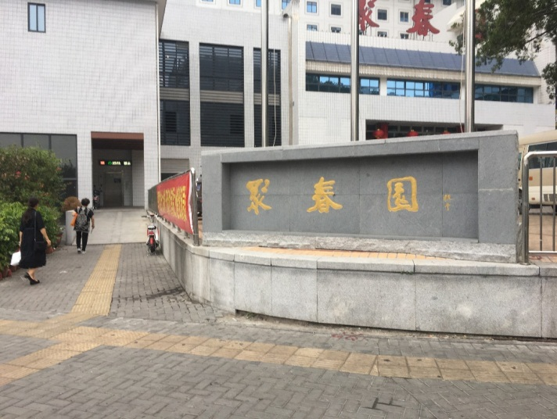
（图为位于东街口的聚春园，以烹制闽菜状元“佛跳墙”享誉中外）
（2）地域因素
闽菜
福建地处中国东南部、东海之滨，靠近北回归线，受季风环流和地形的影响，形成暖热湿润的亚热带海洋性季风气候，热量丰富，雨量充沛，光照充足，年平均气温17-21℃，平均降雨量1400-2000毫米，是中国雨量最丰富的省份之一，气候条件优越，适宜人类聚居以及多种作物生长。又因靠海，拥有广袤绵长的海岸线，盛产多种海珍品。特殊丘陵地区也孕育出了许多名贵山珍。
川菜
川菜大多分布四川，重庆一带，地处四川盆地。气候总的特点是：区域表现差异显著，东部冬暖、春旱、夏热、秋雨、多云雾、少日照、生长季长，西部则寒冷、冬长、基本无夏、日照充足、降水集中、干雨季分明。四川盆地为亚热带湿润气候区，该区全年温暖湿润，年均温16～18℃；川西南山地亚热带半湿润气候区；川西北为高山高原高寒气候区，该区海拔高差大，气候立体变化明显，总体上以寒温带气候为主，河谷干暖，山地冷湿，冬寒夏凉，水热不足。可以看出，四川盆地的气候大都温暖湿润或寒冷湿润，人们需要用辣椒这种干烈的调料来排出体内的湿热，也可以刺激肠胃，使排毒顺畅。同时四季都产瓜果，家畜家禽种类齐全，盛产粮油。四川江河纵横，群山环绕的特点，盛产江团，雅鱼，岩鲤等水产珍品与熊，鹿，狍等野味。
（3）人文因素
闽菜
早在两晋、南北朝时期的“永嘉之乱”以后，大批中原衣冠士族入闽，带来了中原先进的科技文化，与闽地古越文化的混合和交流，促进了当地的发展。
晚唐五代，河南光洲固始的王审知兄弟带兵入闽建立“闽国”，对福建饮食文化的进一步开发、繁荣，产生了积极的促进作用。如，在唐代以前中原地区已开始使用红曲作为烹饪的作料。唐朝徐坚的《初学记》云：“瓜州红曲，参糅相半，软滑膏润，入口流散。”这种红曲由中原移民带入福建后，由于大量使用红曲，红色也就成为闽菜烹饪美学中的主要色调，有特殊香味的红色酒糟也成了烹饪时常用的作料，红糟鱼、红糟鸡、红糟肉等都是闽菜主要的菜肴，“红曲烹调”成为闽菜的主要特点。由于福州、厦门、泉州先后对外通商，四方商贾云集，文化交流日益频繁，海外的技艺也相随传入。
川菜
川菜系也是一个历史悠久的菜系，其发源地是古代的巴国和蜀国。川菜系的形成，大致在秦始皇统一中国到三国鼎立之间。当时四川政治、经济、文化中心逐渐移向成都。其时，无论烹饪原料的取材，还是调味品的使用，以及刀工、火候的要求和专业烹饪水平，均已初具规模，已有菜系的雏形。
秦惠王和秦始皇先后两次大量移民蜀中，同时也就带来中原地区先进的生产技术，这对发展生产有巨大的推动和促进作用。秦代为蜀中奠定了良好的经济基础，到了汉代就更加富庶。
张骞出使西域，引进胡瓜、胡豆、胡桃、大豆、大蒜等品种，又增加了川菜的烹饪原料和调料。西汉时国家统一，官办、私营的商业都比较发达。以长安为中心的五大商业城市出现，其中就有成都。
烹饪业的进步和发展，使蜀中的专业食店、酒肆增多。更重要的是聚居于城市的达官显宦、豪商巨富、名流雅士越来越讲究吃喝享受。他们对菜的式样、口味要求更高，对川菜的形成和发展起了很大的推动作用。
元、明、清建都北京后，随着入川官吏增多，大批北京厨师前往成都落户，经营饮食业，使川菜又得到进一步发展，逐渐成为我国的主要地方菜系。明末清初，川菜用辣椒调味，使巴蜀时期就形成的“尚滋味”、“好香辛”的调味传统，进一步有所发展。
（以上文献参考自
《名家说 舌尖上的中国》 《舌尖上的中国》 《中国美食地图》 百度百科
文献出自文山图书馆）
（四）资料整理
四．成果总结
福建地处沿海丘陵地区，独特的地理因素为闽菜提供了得天独厚的烹饪资源，对外开放较早，闽菜在继承传统技艺的基础上，博采各路菜肴之精华，对粗糙、滑腻的风格加以调整变易，使之逐渐朝着精细、清淡、典雅的品格演变，发展成为格调甚高的闽菜体系。被誉为“天府之国”的四川地处四川盆地，气候较潮湿闷热，特产繁多。自古就是中国的政治经济中心之一，城市的发展推动了饮食业的发展。达官商贾云集的特点也促使了川菜菜品的精益求精。川菜这个菜系在这种情况下逐渐成熟。闽菜与川菜差异是多种因素造成的。
五·意义与感受
通过这次研究性学习，我们对中国的传统饮食有了更加深入的了解，知道了闽菜与川菜差异的原因，从中也体悟了中国历史的演变。中国有八大菜系，之所以有如此之大的不同，是各大菜系都利用了当地得天独厚的烹饪资源。将独特食材的风味以不同的烹饪手法发挥到了极致。每一种食材，都是天赐的珍宝；每一道工序，都是历史的沉淀，每一派风味，都是人文的凝萃。刀与火的演舞，重写着一首史诗。一席盛宴，浓缩中华文明的精髓。中国的传统饮食文化，永远是华夏民族的瑰宝。
六·尚待解决的问题
本次研究性学习所用的资料基本上是从书籍文献和网络中总结，我们缺乏对于这些资料的实际理解，因此，论文也缺乏特色。小组间的讨论也不够充分。希望下次会有所改进。

